附件2
会议地址位置图及乘车路线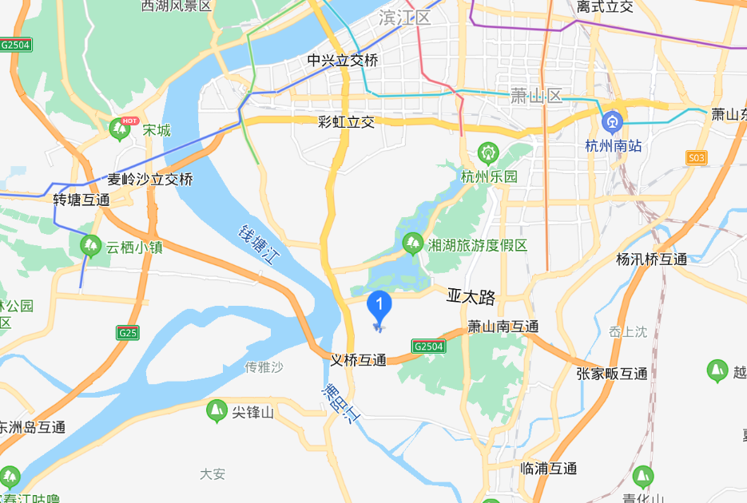

会议酒店：杭州太虚湖假日酒店
酒店地址：浙江省杭州市萧山区义桥镇杨岐山南麓杭州东方文化园
酒店联系人：李海波13588791029

